2010年高考试题——文综地理部分（福建卷）答案及解析
第Ⅰ卷（选择题共l44分）
本卷共36小题．每小题4分．共144分。在每小题给出的四个选项中．只有一项是最符合题目要求的。
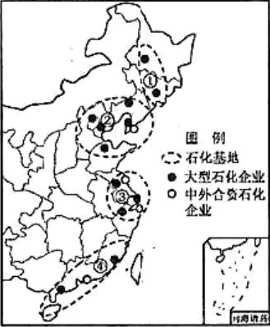
下图示意我国东部主要石化基地和企业的分布。完成1—2题。
1．图中兼有资源和市场区位优势的石化基地是
A．① B．② C．③ D．④
2．④地接受境外石化产业转移将首先促进区域内的
A．石油开采 B．桉电站建设 C．海岛旅游开发 D．港口建设
【答案】
1．B 2．D
【解析】
1．考查石化基地的区位。本题抓住石化基地的两个区位条件一个是市场，相对来讲东南沿海两个和京津唐地区的市场相对广阔，再有从资源角度考虑，京津唐和东北地区的相对资源比东南沿海丰富，综合考虑，京津唐地区兼有资源和市场区位优势。
2．本题抓住境外石化产业转移这个要点，在此基础上很容易想到首先促进区域内港口的建设和发展。
下图示意长江上游地区雪线高度的经向和纬向变化趋势。完成3—4题
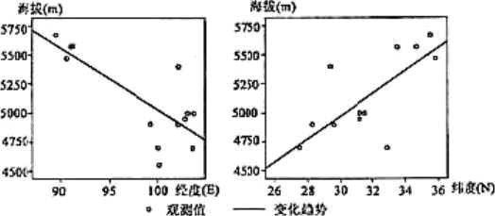
3．该地区雪线高度变化的趋势
A．自北向南增高 B．自西向东增高 C．自东北向西南增高 D．自东南向西北增高
4．影响该地区雪线高度变化趋势的主要因素是
A．海拔 B．降水 C．热量 D．坡向
【答案】
3．D 4．B
【解析】
3．本题重在读图分析，左图显示的经度变化，根据 变化趋势可以推测从东西方向来讲是从东向西逐渐增高的；同样读右图分析，右图展示的是纬度上的变化，也就是南北变化，根据变化趋势可以推测由南向北逐渐增高。由此得出结论雪线高度变化趋势是由东南向西北增高。
4．首先影响雪线高度的因素锁定两个，一是气温二是降水，然后一句雪线变化趋势推测主要因素是降水（其变化趋势一致）。
城市群的竞争力很大程度上取决于群内城市间的产业分工与合作。图3示意城市群内部城市间的产业链分工体系。完成5—6题
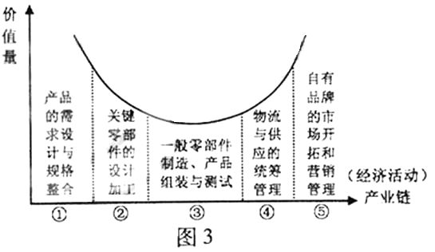
5．城市群中，中心城市的优势产业处于产业链中的位置是
A．①⑤ B．②④ C．③④ D．①③
6．产业分工处于产业链上③位置的城市，其竞争优势主要体现在
A．产品需求量大 B．交通便利
C．劳动力充足 D．土地租金低
【答案】
5．A 6．D
【解析】
5．读图抓住优势产业与价值量之间的关系，产业具有优势说明价值量越高，由此说明中心城市的优势产业处于产业链中的位置是①⑤。
6．通过图片可以看出③位置价值量最低，一般分布零部件制造、产品组装业测试，通过此项经济活动可以看出③位置其竞争优势主要表现在土地租金低。
入海河流三角洲的土地利用类型受河流淡水和海洋成水的共同影响。某三角洲面积增长较快，该三角洲地区2007年土地利用类型的构成如表1所示。完成7～8题。
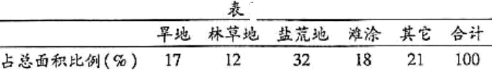
7．该三角洲地区最有可能位于下图中的
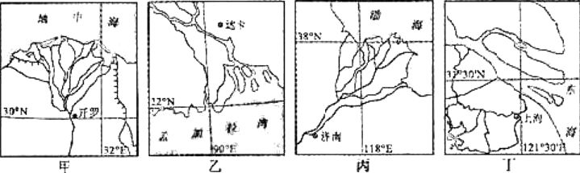
A．甲 B．乙 C．丙 D．丁
8．在三角洲向海洋推进的过程中，土地利用类型变化的一般趋势是
A．滩涂一盐荒地一旱地 B．盐荒地—滩涂-旱地
C．旱地一盐荒地—滩涂 D．林草地一旱地—滩涂
【答案】
7．C 8．A
【解析】
7．此题考查读图判断分析能力。从材料中提到的旱地，可以判断该三角洲位于黄河，根据经纬度可以判断C图符合。
8．由于黄河三角洲不断向海洋推进，所以一部分滩涂会逐渐变为盐荒地，经过改造变为旱地。所以A是正确的。
图5甲、乙分别示意京津冀都市圈2000年人口密度分布和人口增长率。完成9—10题。
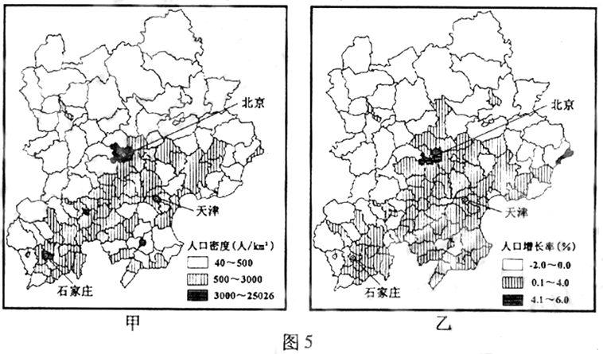
9．导致该都市圈人口增长空间分布差异的主要原因是
A．东部、南部地区经济收人较低 B．西部、北部地区市场潜力较大
C．东部、南部地区非农产业发达 D．西部、北部地区制造业集中
10．应用GlS技术在图5甲基础上制作图5乙，需要添加的数据是
A．1999年各行政区的人口数量 B．2000年各行政区的人口数量
C．各行政区的边界 D．各行政区的面积
【答案】
9．C 10．A
【解析】
9．考查影响人口空间分布的因素。由于东部、南部地区非农产业发达，使得大量人口向东部、南部地区迁移导致东部、南部地区人口密集。所以选C。
10．考查GIS技术的工作原理和应用。由于图乙为2000年的人口增长率图，所以需要1999年各行政区的人口数量，才可以计算出2000年各行政区的人口数量。所以选A。
中国2010年上海世界博览会于4月30目20时（北京时间）隆重开幕，本届世博会将历时184天。设P点为晨昏圈与纬线的切点，当世博会开幕时，P点所在地盛行东南风。完成ll—12题
11．世博会开幕时，与P点位于向一时区的地点是
A．开普敦（E） B．伦敦（经度）
C．惠灵顿（E） D．布宜诺斯艾利斯（W）
12．在世博会期间，P点移动方向是
A．先向北，后向南 B．先向南，后向北
C．先向北，后向南，再向北 D．先向南，后向北，再向南
【答案】
11．B 12．C
【解析】
11．本题主要抓住切点问题，晨昏线和纬线的切点所在时间为0点或12点。世博会4月30日20点北京时间开幕，也就是说东八区是20点那么0点所在经线应该是180度经线，12点所在经线应该是0度经线，伦敦位于0度经线上，所以选B
12．根据材料可知P点位于南半球，世博会期间，P点将先向北移动，直到夏至日达到最北，随后向南移动，到达秋分日达到最南，随后又向北移动。

第Ⅱ卷(非选择题共l56分)
必考部分（116分)
37．（37分）阅读分析材料和图表，结合有关知识，完成下列各题。
材料一 古马里是13世纪～l6世纪期间西非草原上繁荣的贸易帝国。图l2示意该区域的地理环境
材料二 N国是非洲的人口大国，需要大量进口粮食。近年来．中国与N国积极合作,在该国推广高产水稻种植。表3表示V国主要粮食作物的构成。
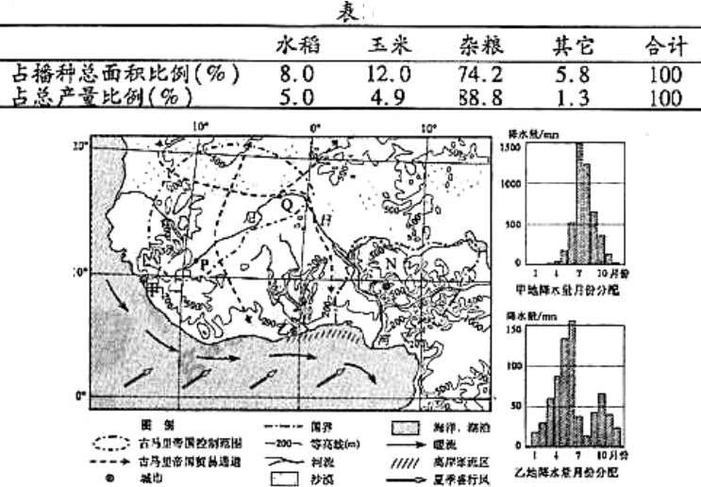
（1）指出尼日尔河从P点到Q点河段的水量变化趋势，并分析其自然原因。（8分）
（2）比较甲、乙两地6—8月降水量的主要差异，并分析原因。（10分）
（3）简述在N国推广高产水稻种植将面临的限制性因索。（9分）
（4）根据古马里帝国所处的地理环境。分析其兴盛的可能原因。（10分）

【答案】
（1）变化趋势：水量减少。
原因：该河段所处区域降水量少，蒸发量大（流经半干旱、干旱地区）；少支流汇入；河水下渗严重
（2）主要差异：甲地降水明显多于乙地。
原因：甲地受来自海洋的西南气流和沿岸暖流影响，地处山地迎风地带，降水丰富；乙地地形平坦，西南气流受地形抬升显著，并受离岸寒流影响，降水较少。
（3）水稻种植经验不足，生产技术落后；水利设施不完善，机械化程度低；传统生产观念和主食消费习惯的影响。
（4）地形平坦；草原广阔：河流水资源较丰富；灌溉农业及牧业较发达；处于古代贸易的交通要道。
【解析】
（1）考查区域自然地理概况。根据图中纬线（纬度）可知，该河段所处区域为副热带地区，由于受到副热带高压的控制水量少，蒸发量大；加上少支流汇入；河水下渗严重，所以河流水量在不断减少。
（2）从两地降水柱状图可以看出6-8月降水量的主要差异：甲由于受到海洋气流和沿岸暖流影响，加之地处山地迎风地带，所以降水丰富；而乙地受离岸寒流影响，降水较少。
（3）从图中可以看出N国位于半干旱、干旱地区，降水不足加上该国经济落后，种植历史较晚，经验不足，生产技术落后，水利设施不完善，机械化水平低等。
（4）考查区域地理概况。从图中可以看出，古马里帝国位于北非高原，地形比较平坦；为热带草原气候，草原广阔；有河流，水资源丰富；处于古代贸易的交通要道等。

40．（15分）地理
在A、B、C三题中任选一题作答。答题时请在答题卡对应位置上填涂选答的题号。_{￥高#考#资%源*网￥}
A．【选修2——海洋地理】
不同性质海水之间的狭窄过渡带，称为海洋锋
图14甲、乙分别示意中国近海冬季海洋锋和主要渔场的分布（局部）。读图，结合有关知识，完成下列各题。
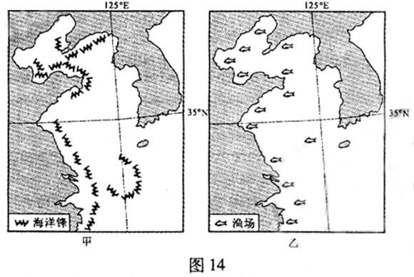
（1）指出中国近海渔场与海洋锋空间分布的关系，并分析原因。（7分）
（2）简述为防止近海天然捕捞量下降，促进我国海洋渔业可持续发展应采取的措施。（8分）
【答案】
（1）关系：空间分布一致。
原因：在出现海洋锋的海域，海水扰动强烈，营养物质和饵料丰富，鱼群集中，形成渔场。
（2）实行休渔制度；防止过度捕捞；发展海洋牧场；防止水污染。
【解析】
（1）从图甲和图乙可以看出，海洋锋强盛的地区是我国近海渔业资源丰富的地区。所以中国近海渔场与海洋锋在空间分布上一致。近海渔场的形成得益于海洋锋扰动了海水，使海水底层的营养物质和饵料被带到表层，形成了渔场
（2）考查走可持续发展道路的途径和措施。由于可持续发展需要符合公平性、持续性和共同性原则。所以为了保证渔业资源的可持续，控制近海天然捕捞量。我国实行了伏季休渔制度；同时采取了捕捞与养殖相结合的措施。同时为了保证海洋渔业和生物资源的生存环境，治理和防止了水污染。

B．【选修5——自然灾害与防治】
图15甲、乙分别示意广东省社会经济易损性和防洪标准。读图，结合有关知识，完成下列各题。
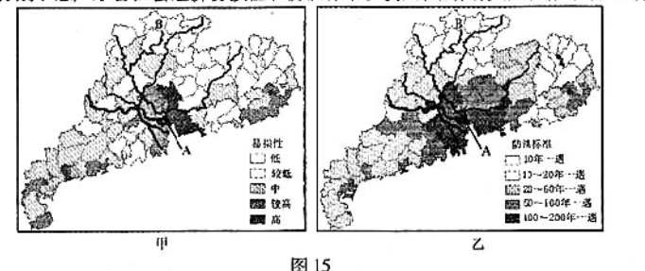
（1）指出图中A地区防洪标准与社会经济易损性的关系，并分析原因。（7分）
（2）简述B地区为减少洪水引发的次生地质灾害的危害应采取的措施。（8分）
【答案】
（1）关系：正相关（A地区社会经济易损性高，防洪标准也高）。
原因：A地处珠江三角洲，地势低平，排水不畅，发生洪涝灾害的危险度高；人口密集，经济发达，洪灾造成的社会经济损失大，所以应提高防洪标准。
（2）植树造林，生态退耕；修建护坡工程；修建水库；迁出高风险区
【解析】
（1）考查读图能力。从图中不难看出A地区防洪标准与社会经济易损性的关系。从地形和社会经济水平等方面分析原因。
（2）考查国土整治的措施。B地区位于丘陵山区，洪水可能会引发滑坡、泥石流等地质灾害。所以需要采取植树造林、生态退耕等生物措施，修建护坡工程；修建水库等工程措施，要相互结合。
C．[选修6——环境保护]
苏州河是上海的一条城市内河（贯穿城区的河流），其沿岸土地利用类型的变化，对河流水质产生了明显的影响。
图16示意苏州河沿岸土地利用类型和水质的变化趋势（水质污染综合指数高表示污染严重）。读图，结合有关知识，完成下列各题。
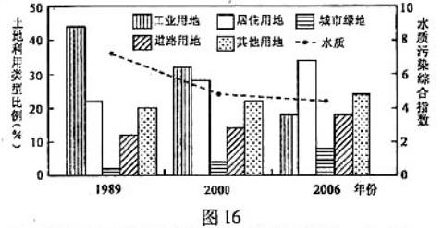
- 指出1989--2006年苏州河水质变化的总体趋势，并分析原因。（7分）
- 简述改善城市内河水质的主要措施。（8分）
【答案】
（1）总体趋势：水质有所转好。
原因：工业用地面积大量减少，并主要转化为居住用地和城市绿地，污染源减少；城市绿地面积增加，改善了水质
（2）打捞漂浮垃圾；清除河床淤泥，引水冲淤；沿岸绿化；禁止工业废水和生活污水直接排放。
【解析】
（1）从图中可以看出水质污染曲线在下降，说明了水质有所转好。从图中可以看出这得益于工业用地面积大量减少，城市绿地的增加，使得污染源减少，水质得到了改善。
（2）此问考查河流综合整治的措施。结合图中信息，可以从河流的污染源进行治理。清理污染物，禁止新的污染等。



